Allegato A - DOMANDA DI PARTECIPAZIONE al CONCORSO “Donatore di organi, Donatore di Vita (in memoria di Fabio Bonito)”
Il sottoscritto
Nome e Cognome: __________________________________________________________
Data di nascita: ____________________________________________________________
Luogo di nascita: ___________________________________________________________
Indirizzo di Residenza: ______________________________________________________
Città: ___________________________________________________________________
Codice Fiscale: ____________________________________________________________
Telefono: _________________________________________________________________
E-mail: ____________________________________________________________________
con la presente
CHIEDE

di partecipare al concorso in oggetto bandito dal Comune di Tusa per l'assegnazione del premio p “Donatore di organi, Donatore di Vita (in memoria di Fabio Bonito)” come approvato con deliberazione di Giunta Municipale di data ____________________________

DICHIARA
di essere a conoscenza e di accettare integralmente il Regolamento del Concorso “Donatore di organi, Donatore di Vita (in memoria di Fabio Bonito)”.
Luogo e Data:
Firma del partecipante: ______________________

Allegato B - AUTODICHIARAZIONE
Il sottoscritto ______________________, nato a ______________________ il ______________________, residente a ______________________, in qualità di partecipante al concorso “Donatore di organi, Donatore di Vita (in memoria di Fabio Bonito)”:
- Dichiara che l’opera presentata è di sua esclusiva paternità;
- Dichiara che l’opera non è stata copiata né riprodotta senza il consenso dell’autore;
- Dichiara di avere la piena disponibilità dei diritti sull’opera proposta e di concedere il diritto al Comune di Tusa di utilizzarla per la promozione dell’iniziativa, comprese eventuali riproduzioni, pubblicazioni e mostre;
- Acconsente al trattamento dei dati personali in conformità al D. Lgs. 196/2003 e al Regolamento UE 679/2016 (GDPR).

Luogo e Data:
Firma del partecipante: ______________________

Allegato C - SCHEDA DESCRITTIVA
Autore dell’opera: _____________________
Titolo dell’opera: ________________________________________________________________
Descrizione dell’opera:
- Descrizione del design proposto:

- Materiali utilizzati e costi:

- Significato e messaggio trasmesso dalla decorazione della panchina:

Allegare un file in alta risoluzione formato PDF con la proposta grafica da realizzare. Per la realizzazione dell’opera sarà utilizzata una panchina in cemento. L’opera dovrà essere dipinta dall’autore e per la sua realizzazione potranno essere utilizzati materiali per un valore non superiore a € 518,00.
Foto del modello di panchina messo a disposizione (cm 177L x40P x70H):
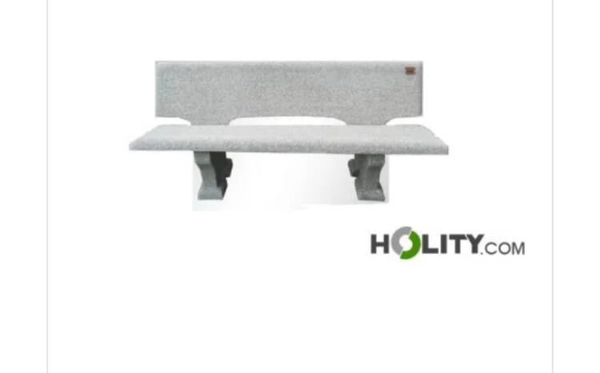

Luogo e Data:
Firma del partecipante: ______________________

